令和５年度建設リサイクル法説明会開催のお知らせ

「建設工事に係る資材の再資源化等に関する法律（建設リサイクル法）」のほか、建築物の解体等の作業に伴うアスベスト関係法令等に関する説明会を次のとおり開催いたしますので、多数ご参加くださいますようお願い申し上げます。

１．日程・会場等 （会場地図は裏面参照）
と き ： 令和５年９月11日（月曜日） 午後１時30分～午後４時 （受付開始 午後１時）
ところ ： 大阪府咲洲庁舎（さきしまコスモタワー） ２階 咲洲ホール （定員：120名程度）
大阪市住之江区南港北１丁目14番16号

主催：大阪府内建築行政連絡協議会建設リサイクル部会（大阪府と建築主事を置く府内１７市で構成）
２．内容
（１） 建設リサイクル法について
（２） 大気汚染防止法及び大阪府生活環境の保全等に関する条例について
（３） 石綿障害予防規則等の改正について
（４） 建設廃棄物の適正処理と再資源化について
３．参加費・申込期限
○ 参加費は無料です。
○ 申込期間は、８月18日（金曜日）午後２時から９月６日（水曜日）午後６時までです。
（定員になり次第申込み手続きを終了します。）

４．申込み方法
〇 大阪府行政オンラインシステムからお申込みください https://lgpos.task-asp.net/cu/270008/ea/residents/procedures/apply/8896ffcc-0e3c-40aa-8395-42295d117d17/start
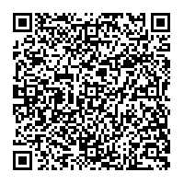
〇右側のQRコードもご利用いただけます。

申込みに際し、障がい等により配慮を希望される方は備考欄にご記入ください。
参加申込QRコード

５．その他
〇説明会終了後に下記ホームページに資料を掲載いたします。
https://www.pref.osaka.lg.jp/kenshi_shinsa/recycle_index/r5setumei.html

６．問い合わせ先
大阪府都市整備部住宅建築局建築指導室審査指導課開発許可グループ
電話番号06－6941－0351（内線3092）
（会場にお越しの際は、電車・バス等の公共交通機関をご利用ください。）
令和５年度建設リサイクル法説明会ご案内

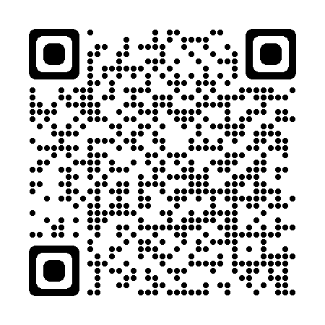
会場 大阪府咲洲庁舎（さきしまコスモタワー） ２階 咲洲ホール
住所 〒559-8555 大阪市住之江区南港北１丁目14番16号
交通案内QRコード

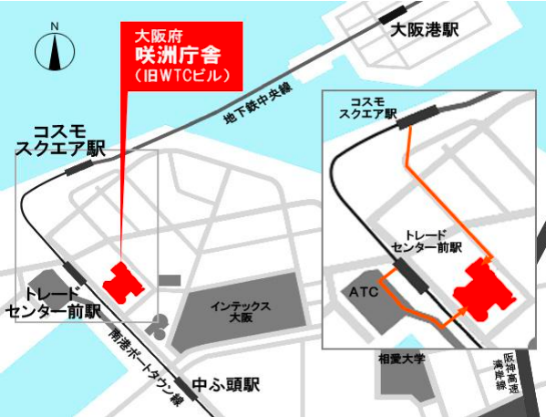

交通のご案内

電車でお越しの場合
Osaka Metro（旧大阪市営地下鉄）中央線「コスモスクエア駅」下車、南東へ約600メートル
Osaka Metro（旧大阪市営地下鉄）南港ポートタウン線「トレードセンター前駅」下車、ＡＴＣビル直結（約100メートル）

堺方面からお越しの方
南海線「堺駅」もしくは「堺東駅」発のバスが運行しています。

南海バス南港線 「ＡＴＣ」停留所下車すぐ（約100メートル）
※帰り（復路）は「コスモタワー」停留所（約100メートル）もご利用いただけます。

